医学教育网临床医学检验技士/技师/主管技师：
《答疑周刊》2016年6期
【临床化学】
心肌酶谱不包括
A.ALT
B.AST
C.CK
D.α-HBD
E.LD
【正确答案】A
【问题】为什么不选D？
【解答】
α-羟丁酸脱氢酶不是一个独立的特异酶，而是含有H亚基的LD-1和LD-2的总称。测定α-羟丁酸脱氢酶，其实际反映的是乳酸脱氢酶同工酶LDH1和LDH2的活性，对诊断心肌疾病和肝病有一定意义。
α-羟丁酸脱氢酶（α-HBDH）正常值：
酶速率法(37℃)：90～220U/L。
α-羟丁酸脱氢酶（α-HBDH）临床意义：
异常结果：
(1)升高：
1、急性心肌梗死、恶性贫血、溶血性贫血、畸胎瘤(LDH/α-HBDH比例增加)。
2、白血病、恶性淋巴瘤、传染性单核细胞增多症(LDH/α-HBDH比例不增加)。
(2)降低：
免疫抑制剂、抗癌剂(LDA也降低)，遗传性变异的LDH-H亚型欠缺症(LDH/α-HBDH比值下降)。
祝您学习愉快！
祝您顺利通过考试！
感谢您对网校的支持！

【临床检验基础】
HLA血清学分型试验所使用的方法是
A.IFE
B.CDC
C.EIA
D.CLIA
E.以上均不对
【正确答案】B
【问题】HLA代表什么呢？
【解答】
HLA(human leukocyte antigen，人类白细胞抗原)系统是目前所知人体最复杂的多态系统。自1958年发现(Jean Dausset)第一个HLA抗原，到20世纪70年代，HLA便成为免疫遗传学、免疫生物学和生物化学等学科的一个重要新兴研究领域。现在，已基本弄清其系统的组成、结构和功能，阐明了其理化性质和生物学作用。这些研究成果不仅具有重要的理论意义，而且具有巨大的生物医学价值。
HLA的生物学功能
靶功能
HLAⅠ类抗原分布于所有有核细胞。其抗原特异性在于肽链抗原决定簇的特定氨基酸顺序。这些抗原可被外来物质例如某种病毒或化学物质加以改变，当这些基因产物被改变之后，便成为自身免疫原，成为免疫排除的靶子。可见，靶功能的实质在于“识别自我”，以保证机体的完整性。因此，分布于所有细胞及其多态性这一特点十分重要。
识别功能
HLA的识别功能实指在免疫反应中特有的协同作用。抗体在B细胞生成，但在多数情况下，需要巨噬细胞和T淋巴细胞参与。其过程是：抗原经巨噬细胞处理后，抗原信息传递给T辅助细胞，后者再将信息传给B细胞，使B细胞进而分化生成专一抗体。在这个过程中，T辅助细胞不仅识别致敏巨噬细胞上的抗原，同时也要识别巨噬细胞是否与其本身的Ⅱ类抗原相一致。就是说，只有巨噬细胞的单体型和T辅助细胞的单体型相一致时，T辅助细胞才被激活，从而使免疫反应在严密的遗传控制下进行。
祝您学习愉快！
祝您顺利通过考试！
感谢您对网校的支持！

【临床化学】
电泳法分离血浆脂蛋白时，从正极一负极依次顺序的排列为
A.CM、VLDL、LDL、HDL
B.VLDL、LDL、HDL、CM
C.LDL、HDL、VLDL、CM
D.HDL、VLDL、LDL、CM
E.HDL、LDL、VLDL、CM
【正确答案】D
【问题】为什么选D不选E？
【解答】
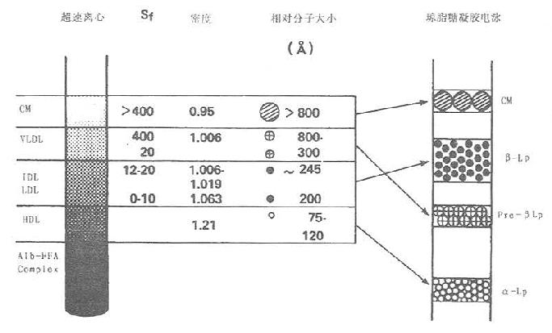
祝您学习愉快！
祝您顺利通过考试！
感谢您对网校的支持！

【临床化学】
大量出汗后血液渗透压升高引起
A.醛固酮分泌增加
B.PTH分泌增加
C.ADH分泌增加
D.肾上腺素分泌增加
E.降钙素分泌增加
【正确答案】C
【问题】ADH是什么？
【解答】
抗利尿激素（ADH）主要是下丘脑视上核神经细胞所分泌并在神经垂体贮存的激素。ADH能提高肾远曲小管和集合管对水的通透性，从而使水的重吸收。
促使ADH释放的主要剌激是血浆晶体渗透压的增高和循环血量的减少。当机体失去大量水分而使血浆晶体渗透压增高时，便可剌激下丘脑视上核或其周围区的渗透压感受器而使ADH释放增多。血浆渗透压乃可因肾重吸收水分增多而有所回降。大量饮水时的情况正好相反。由于ADH释放减少，肾排水增多，血浆渗透压乃得以回升。血量过多时，可剌激左心房和胸腔内大静脉的容量感受器。反射性地引起ADH释放减少，结果引起利尿而使血量回降。反之，当失血等原因使血量减少时，ADH乃可因容量感受器所受剌激减弱而释放增加，尿量因而减少而有助于血量的恢复。
此外，动脉血压升高可通过剌激颈动脉窦压力感受器而反射性地抑制AKH的释放；疼痛剌激和情绪紧张可使ADH释放增多；血管紧张素Ⅰ增多也可剌激ADH的分泌。
祝您学习愉快！
祝您顺利通过考试！
感谢您对网校的支持！

【临床化学】
【问题】男性雌激素的主要来源是？
【解答】
雌激素主要由卵巢和胎盘产生，男女两性的肾上腺皮质以及男性睾丸也能产生少量雌激素。女性儿童进入青春期后，卵巢开始分泌雌激素，以促进阴道、子宫、输卵管和卵巢本身的发育，同时子宫内膜增生而产生月经。雌激素还能促使皮下脂肪富集，体态丰满;乳腺增生，乳头、乳晕颜色变深，并产生性欲;促使体内钠和水的潴留，骨中钙的沉积等。
祝您学习愉快！
祝您顺利通过考试！
感谢您对网校的支持！

